**01：中国国防**

**国防的概念**：国家为防备和抵抗侵略，制止颠覆活动，保卫国家主权、领土完整和安全而进行的军事活动以及与军事有关的政治、经济、外交、科技、教育等方面的活动

**国防的基本类型**：1.扩张型 2.自卫型 3.联盟型 4.中立型

**现代国防的基本特征**：

1.军事力量为主体及核心，也包括相关的非军事力量

2.既依靠军事实力，还依靠战争潜力

3.是国家军事实力、人力、自然条件及政治、经济、科技、精神和国防等综合国力的抗衡

4.既立足于实战，还立足于强大的威慑作用

5.既要求赢得战争胜利，还要求赢得非战时应得的国家利益

6.国防建设与经济建设既依赖又促进，协调发展

**中国军事现状(2019)**：

中国特色军事变革取得重大进展，但

1.机械化建设任务尚未完成，信息化水平亟待提高

2.军事安全面临技术突袭和技术代差被拉大的风险

3.军队现代化水平与国家安全需求相比差距还很大，与世界先进军事水平相比差距还很大。

**中国的国防政策**：

中国始终不渝奉行防御性的国防政策。

1.坚决捍卫国家主权、安全、发展利益

2.坚持永不称霸、永不扩张、永不谋求势力范围

3.贯彻落实新时代军事战略方针（见下页）

4.坚持走中国特色强军之路

5.服务构建人类命运共同体

(国土防御->近海作战->远洋护卫)

“黄水”->“浅蓝”->“深蓝”

**新时代军事战略方针:**

1.坚持防御、自卫、后发制人原则，

2.实行积极防御，

3.坚持“人不犯我、我不犯人，人若犯我、我必犯人”，

4.强调遏制战争与打赢战争相统一，

5.强调战略上防御与战役战斗上进攻相统一。

**新时代军队使命任务**:

1.维护国家领土主权和海洋权益

2.保持常备不懈的战备状态

3.开展实战化军事训练

4.维护重大安全领域利益

5.遂行反恐维稳

6.维护海外利益(着眼弥补海外行动和保障能力差距，发展远洋力量，建设海外补给点，增强遂行多样化军事任务能力)

7.参加抢险救灾

**国防体制**:

国防体制是国家防卫机构的设置和管理权限划分的制度，包括:

国防领导体制、武装力量体制、国防经济体制、国防科技和武器装备发展的管理体制

兵役制度、动员制度、国防教育制度等

我国由全国人民代表大会及其委员会、中华人民共和国主席、国务院、中央军事委员会共同行使国防领导职责。

**全国人民代表大会**:

1.选举国家中央军委主席，根据中央军委主席的提名，决定中央军委其他组成人员的人选

2.决定战争和和平的问题，并行使宪法规定的国防方面的其他职权

3.全国人大常委会在全国人民代表大会闭会期间决定战争状态的宣布，决定全国总动员或者局部动员，并行使宪法规定的国防方面的其他职权

**国家主席**:

根据全国人大及其常委会的决定，宣布战争状态，发布动员令，并行使宪法规定的国防方面的其他职权。

**国务院:**

领导和管理国防建设事业，编制国防建设发展规划和计划，制定国防建设方面的方针、政策和行政法规，管理国防经费和国防资产，领导和管理国防科研生产，领导和管理国民经济动员工作和人民武装动员、人民防空、国防交通等方面的有关工作，领导和管理拥军优属和退役军人安置工作，领导国防教育工作，与中央军委共同领导人民武装警察部队、民兵的建设和征兵、预备役工作以及边防、海防、空防的管理工作，并行使法律规定的与国防建设事业有关的其他职权。国务院设有国防部以及其他与国防建设事业有关的部门。

**中央军事委员会**:

领导和统一指挥全国武装力量，决定军事战略和武装力量的作战方针，领导和管理人民解放军的建设，向全国人大或者全国人大常委会提出议案，制定军事法规，发布决定和命令，决定人民解放军的体制和编制，任免、培训、考核和奖惩武装力量成员，批准武器装备体制和发展规划、计划，并行使法律规定的其他职权。

**武装力量构成**:

我国武装力量构成：

中国人民解放军现役部队和预备役部队，

中国人民武装警察部队，

民兵。

中央军事委员会是我国武装力量的最高领导机关

**02：中国古近代军事思想**

**中国古代军事思想的发展**：

1.萌芽：夏朝、商朝

2.形成：西周

3.成熟：春秋战国时期

4.发展：秦朝以后

**中国古代军事思想的萌芽—夏商(第一阶段：夏)**:

社会背景

1.第一个奴隶制国家夏王朝建立  
 2.文.字的出现直接促使了古代军事思想萌芽的产生

武器装备和军队建制：  
 1.生产工具与作战兵器逐渐分化  
 2.兵器以石兵器（包括木制及骨制）为主  
 3.能够制作铜戈、铜镞、铜钺等青铜兵器

军事思想:  
 1.无兵书出现，散见于国家典章法令和其它文献中  
 2.以天命观为基本内容  
 3.包含了一定的谋略思想，注意获取情报

**中国古代军事思想的萌芽—夏商(第二阶段：商)**:

社会背景：  
 1.方国制  
 2.奴隶制经济高度发展，与战争有密切关系的手工业发展尤为突出

武器装备和军队建制：  
 1.以青铜兵器为主，质量有很大提高，军队数量增多  
 2.出现了由最高统治者直接掌握的常备军

军事思想  
 1.也以天命观为基本内容  
 2.逐步认识、掌握了审势而动、避敌锋锐、诱敌出击、量力而行、众可击寡等军事原则

**中国古代军事思想的形成—西周**:

社会背景：  
 1.分封制  
 2.奴隶制经济生产力水平显著提高  
 3.有了专用书写的文字和书写材料（简策、版牍）  
 4.铜兵器的制造技术有了显著改进，青铜器制造达到了鼎盛时期

武器装备和军队建制：  
 1.出现了合戈、矛为一体的戟  
 2.军队编制：军、师、旅、卒、两、伍  
 3.军队主力是战车兵，以车乘为基本作战单位  
 4.在上层社会中逐渐形成尚武的习俗

军事思想

1.“周礼”

2.《军志》、《军政》：标志着中国古代军事思想的形成

3.基本上仍以天命观为基本内容

4.更注重谋略的同时，开始注重人本身的力量

5.作战中注意人心项背问题

6.揭示了“权出于战”的战争本质观点，“天下虽安，忘战必危”的战备观，“顺天、阜财、怿众、利地、右兵”是决定战争胜负的基本因素

7.奠定了中国古代军事思想的根基

**中国古代军事思想的成熟—春秋战国**:

社会背景：

1.经历了奴隶制社会的后期和封建制社会的初期

2.王权下移导致春秋时期各诸侯国争霸天下

3.战国时，形成了齐、秦、楚、赵、燕、魏、韩七强鼎立的局面

武器装备：

1.青铜器在形制和重量上都有了很大的改进

2.铁制武器被发明并逐渐运用于战场(春秋末期)

3.远射武器大量使用

军队建制：

1.改变以车兵为主的体制，出现了以步兵为主，骑兵、弩兵、舟师等兵种并协同作战

2.战国时普遍实行郡县征兵制；同时采取募兵制，选武士以充当军队的骨干、组成国君的卫队

3.产生了专职的将帅

军事思想的特点：

1.学术思想活跃，促进了军事思想的空前发展

2.注重军事斗争和外交斗争的结合和敌友力量的分化组合

3.产生了《六韬》、《司马法》、《孙子兵法》、《吴子兵法》、《孙膑兵法》、《尉缭子》等巨著，探讨了战争爆发的原因、性质和战争胜败的基本因素，在战略战术上总结了带普遍性的军事规律，标志着中国古代军事思想的成熟

**中国古代军事思想的发展—01秦汉至五代**:

社会背景：

1.封建社会处于上升期，“汉唐盛世”，开疆拓土

2.社会生产力高速发展，进入了以铁兵器为主的时代

武器装备和军队建制：

1.军事交通、运输、军事工程作业等技术较突出

2.作战以骑兵为主要兵种

3.全国军队分为京师兵、州郡兵和边防兵，增强了政权的统治能力

军事思想的特点：

1.前人留下来的战略战术思想的到了很好的运用和发展

2.西汉时期，曾对兵书进行过较大规模的整理，颇有成绩

3.汉武帝实行“罢黜百家、独尊儒术”的政策，使兵家地位开始下降

4.兵书中逐渐充塞一些风角占卜、奇门遁甲等不科学内容

5.产生了《三略》、《淮南子兵略训》、《战略》、《李卫公问对》、《李靖兵法》、《太白阴经》等重要兵书

6.政治斗争和军事斗争相结合

**中国古代军事思想的发展—02宋元明清(前期)**：

社会背景：

1.从北宋起，随着社会经济和科学文化的发展，兵器的发展进入了一个冷热兵器并用的历史时期，其主要标志是唐代的火药应用于军事领域

2.中国的舰船建造与军事航海技术都处于世界领先地位

3.由于新式武器—火器的广泛使用，军队的编制装备和作战方式发生了巨大的变化

4.尽管新式武器在军队中得到广泛应用，但由于封建制度的逐渐没落，这些新式武器未能有效捍卫封建统治

武器装备：

1.兵器的发展进入冷热兵器并用的时代

2.明朝时火器日益大量地装备军队，从而在军队编制、战法上都引起了一系列显著的变化，在战术思想上注重发扬火力、注重纵深配置、协同作战等近代战争精神

军事思想的特点：

1.《武经总要》

2.清朝未能认识到骑兵时代即将过去、火器时代已经到来的时代特点

3.明清时期是中国古代军事思想发展的另一个高潮：  
实用型的兵书大量增加：《纪效新书》、《车营扣答合编》、《武备志》、《筹海图编》等

**《孙子兵法》**：

孙子简介：

1.《计篇》：五个战略基本要素——道、天、地、将、法

2.《作战篇》：作战的指导思想——速战速决

3.《谋攻篇》：不战而屈人之兵

4.《形篇》：胜兵先胜

5.《势篇》：以变化莫测的手段取胜

6.《虚实篇》：作战贵立于主动地位，避实击虚

7.《军争篇》：在实施机动时如何争夺有利战机

8.《九变篇》：灵活多变

9.《行军篇》：为将之道：运用、使用军队

10.《地形篇》：非自然地形，根据地形的不同组合分为“通”、 “挂”、“支”、“隘”、“险”、“远”，相应战术

11.《九地篇》：胜敌之地：各种地形组合的特点

12.《火攻篇》：火攻的种类、目的、条件以及实施方法

13.《用间篇》：使用间谍的重要性、种类及其方法

孙子兵法的核心思想：

1.立足战略进攻，速战速决

2.“全胜”相争

**《吴子兵法》**：与《孙子兵法》并称”孙吴兵法“

篇章：

图国第一、料敌第二、治兵第三、

论将第四、应变第五、励士第六

战争起源

争名、逐利、积恶、内乱、因饥

(义兵、强兵、刚兵、暴兵、逆兵)

国防观：“必内修文德、外治武备”

战争观：

“是以有道之主，将用其民，先和而造大事”

“战胜易、守胜难”；“天下战国，五胜者祸，四胜者弊，三胜者霸，二胜者王，一胜者帝。”

战略战术原则：“料敌”、“应变”、“因形用权”

治军思想：

1.“以治为胜”，赏罚严明

2.主张在军队实行“进有重赏，退有重刑”，做到“令行禁止，严不可犯”

3.用兵之法，教戒为先

**《司马穰苴兵法》**：仁本第一

战争观：

“杀人安人，杀之可也；攻其国，爱其民，攻之可也；以战止战，虽战可也”

“故国虽大，好战必亡；天下虽安，忘战必危。”

治军：“以仁为本，以义治之”

战争本质：“正不获意则权。权出于战”

战争胜负的基本因素：“顺天、阜财、怿众、利地、右兵

**《尉缭子》**：共分5卷24篇

朴素唯物论的思想

战争观：

1.“兵者，所以诛暴乱，禁不义也”

2.“兵者，以武为植，以文为种；武为表，文为里”

军事从属于政治的观点

治军思想：“杀之贵大，赏之贵小”

**《六韬》**：

“文、武、龙、虎、豹、犬”六卷

文韬：战前的政治准备

武韬：克敌制胜的策略

龙韬：军事指挥及部署

虎韬：在开阔地形作战的战术

豹韬：在狭窄地形作战的战术

犬韬：步、车、骑联合及独立作战的战术

贵民轻君思想；“不战而屈人之兵”的思想；治军思想；爱兵思想；果决思想

**黄石公·《三略》**：

上略：“设礼赏，别奸雄，著成败”，以期人君“任贤擒敌”

中略：“差德行，审权变”，使人君“能御将统众”，人臣则“能全功保身”

下略：“陈道德，察安危，明贼贤之咎”，使人君能“明盛衰之源，审治国之纪”

**《李卫公问对》**：

以古兵书立论，用古代战例论证，较深刻地阐述孙武、曹操、诸葛亮等前辈军事思想家的论述，并有创新和发展

**《孙膑兵法》**：

孙膑简介

主要内容

持久战的观点：以弱胜强的基本战略

预备队的观点：作战时留有足够的兵力作为后续力量

对中国古代军事思想有重大贡献

**中国近代军事思想**：

清朝后期：师夷长技以制夷

辛亥革命时期

国民党统治时期

1.在清朝基础上建立国防工业

2.建立陆海空三军及炮兵、装甲兵等特种部队

3.开办军官学校，采用西方和日本的操典、条令和教程

4.北伐

**03：毛泽东军事思想**

**毛泽东军事思想的概念**：

1.是毛泽东思想的重要组成部分

2.中国共产党人集体智慧的结晶

3.以人民的弱小武装战胜现代装备之强大敌人的军事学说

**发展历程**：

初步形成：土地革命战争时期P74

建军原则：人民军队受党的领导，其主要成分是农民

作战原则：提出了“十六字诀”： “敌进我退、敌驻我挠，敌疲我打，敌退我追”

建设革命根据地的理论：在农村建立和发展红色政权

科学体系基本建立阶段：抗日战争时期P75

全面成熟阶段：解放战争时期P77

1.解放战争是我国历史上空前规模的战争

2.在战略防御、战略反攻、战略进攻、战略决战、战略追击等方面有完整的实践和认识

3.驾驭战争全局的发展和战争指挥艺术到了炉火纯青的地步

继续发展阶段：建国以后P79

1.抗美援朝战争

2.根据新的历史条件，提出了发展现代化的武器装备、战场建设、战略后方建设等一系列新任务

3.发展了战略防御的战略思想

**地位和影响**：

1.对马列主义军事思想有独特贡献

2.开辟了农村包围城市的道路

3.开创了以农民为主要成份建设人民军队的先例

4.丰富和发展了人民战争学说

5.系统发展了积极防御的思想

6.把游击战提到战略高度

7.形成了系统的歼灭战理论

8.科学地阐述了军事辩证法的若干范畴

**毛泽东军事思想的主要内容**：

军事辩证法

人民军队思想

人民战争思想

人民战争的战略战术

**军事辩证法**：

无产阶级的战争观

1.战争起源和现代战争的根源

2.战争的本质和目的

3.战争的性质和我们对待战争的态度

无产阶级的战争方法论

1.认识和正确掌握战争规律

2.主观指导必须符合客观实际

3.研究和指导战争必须着眼其特点和发展

4.关照全局，掌握重要关节

**人民战争思想**：是毛泽东军事思想的核心

基本精神：在中国共产党的领导下，以人民军队为骨干，依靠人民群众，团结和争 取各阶级、各阶层和社会集团的一切进步力量，开展以军事斗争为主，并与政治、 外交、经济、文化等斗争形式紧密配合的全民战争。

人民战争思想的主要内容：

1.坚持中国共产党对革命战争的统一领导

2.结成最广泛的革命统一战线

3.实行以人民军队为骨干的三结合的武装力量体制

4.以武装斗争为主与其它斗争形式密切配合

5.建立巩固的革命根据地

6.创造一整套适应人民战争的战略战术

人民战争思想的理论依据：

其一，人民群众是战争伟大最深厚的根源。

社会发展的历史是从事生产物质财富的劳动群众推动生产发展的和社会 发展的历史，人民群众是历史的主人，也是推动社会前进的根本力量。

革命战争是群众的战争，只有动员和依靠人民群众才能进行战争。动员了 全国的老百姓，就造成了陷敌于灭顶之灾的汪洋大海，造成了弥补武器等 等缺陷的补救条件，造成了克服一切战争困难的前提。

其二，武器是战争的重要的因素，但不是决定的因素，决定的因素是人而不是 物。力量对比不但是军力和经济力的对比，而且是人力和人心的对比。

军力和经济力是要人去掌握的。

**人民军队思想**：

1.实行官兵一致、军民一致、瓦解敌军的政治工作三大原则；

2.开展政治、经济、军事三大民主；

3.遵守三大纪律八项注意，发扬勇敢战斗、不怕牺牲和艰苦奋斗的优良作风；

4.严格训练，严格要求。

坚持共产党对军队的绝对领导；坚持全心全意为人民服务的唯一宗旨；

建立革命的政治工作；

执行战斗队、工作队、生产队三大任务；

1949年举行渡江战役时，我随军南下干部只有5.3万人，由于210万解放军既是战斗队，又是工作队，解决了形势需要和干部不足的问题

1949-5-27上海解放，第二天京沪铁路全线通车，第四天港口开放，外轮进港卸货；6月10日一半工厂开工。在很短时间内保证了市场物价稳定和市民日常生活的正常供应

成立军管会并在其统一领导下，解放军接管了城市，发挥工作队的作用是重要原因

**人民战争的战略战术**：

1.战略上藐视敌人，战术上重视敌人

2.保存自己，消灭敌人

3.实行积极防御，反对消极防御

4.歼灭战是基本的作战方针

5.集中优势兵力，各个歼灭敌人

6.三种作战形式密切配合并适时转换

7.不打无准备、无把握之战

8.慎重初战，实行有利决战

9.战争指导上的主动性、灵活性和计划性

**04：邓小平新时期军队建设思想**

**历史背景**：

国内：

经历文革动乱，经济不振

部队臃肿，派系产生，指挥不力

国际：

美苏对峙，核威慑

中美关系自70年代开始改善，战略形势改观

亚洲四小龙经济成长

马岛战争，贝卡谷地空战，Operation Just Cause, Operation El Dorado Canyon, etc.

**主要内容**：

1.战争与和平问题的理论

新时期军队建设指导思想战略性转变的理论依据；

国防和军队的现代化建设是社会主义“四化”建设的组成部分；

与新时期我国以经济建设为中心的发展战略紧密相关

2.建设有中国特色的现代化国防

3.建设现代化和正规化革命军队

**主要特色**：

1.具有鲜明的时代特色和中国特色

01.对国际形式冷静观察和正确判断；新时期我国国情、军情进行实事求是科学分析

02.作出“新的世界大战可以避免、和平与发展是当今世界两大主题”的科学论断，并 据此作出了我国国防和军队建设指导思想实行战略性转变的决定，提出了建设强大的现 代化，正规化革命军队总目标、总任务。

2.具有很强的科学性和实践性

01.运用马克思主义军事理论科学分析国内外形势，得出了许多重要的科学结论

02.亲自领导了新时期军队建设的伟大实践，具体研究解决重大现实问题，如：军队纪 律、机构改革、教育训练、裁军人员去向等，因此成为我军建设的根本指导思想

3.具有很强的科学性和实践性

01.运用马克思主义军事理论科学分析国内外形势，得出了许多重要的科学结论

02.亲自领导了新时期军队建设的伟大实践，具体研究解决重大现实问题，如：军队纪 律、机构改革、教育训练、裁军人员去向等，因此成为我军建设的根本指导思想

4.具有强烈的创新特色

01.解放思想、实事求是的思想路线

“关键在于我们是否能够理论联系实际，是否善于总结经验，针对客观现实，采取 实事求是的态度，一切从实际出发。”

02.敏锐地把握时代发展的脉搏和契机，把继承与创新巧妙地结合起来

03.敢于开拓军事思想新境界的革命胆略和理论勇气

**战争与和平问题的理论**：

1.霸权主义是现代战争的主要根源

2.世界大战是可以避免的

3.和平与发展是当今世界的主题

4.“一国两制”、“共同开发”的战略构思

5.军队建设实行战略性转变的重大决策

**霸权主义是现代战争的主要根源**：

1.现代战争的发生机制更多地直接取决于各国的对外政策，而不能仅仅从社会制度或阶级属性中去寻找

2.任何社会制度的国家只要推行霸权主义，都可以成为战争的根源

*现实社会主义不完善；残留着大国沙文主义、民族利己主义；民主与法制不健全，一定程度上形成上层集团的权势地位和特殊利益。易造成某些社会主义国家对外政策上推行霸权主义的畸变，走上为了本国的私利而控制别国，甚至发动侵略战争的道路

*这不是本质属性，是制定对外政策的领导集团思想和行为上旧遗毒的表现，和帝国主义本质属性决定的霸权主义政策是有区别的，但只要这种畸变不纠正，也会成为现代战争的根源

3.既有世界霸权主义(大霸)，又有地区霸权主义(小霸)，两者侵略扩张的本质相同，仅是“胃口”大小有别

4.地区霸权主义也是引发现代战争的重要根源。(如：越南侵柬，印度)

5.原苏联解体，决不意味着霸权主义的消失。美国暂时一霸独存，不仅证明了霸权主义的存在，而且，由于产生霸权主义的温床没有铲除，仍然可以产生新的霸权主义国家或国家集团，突出表现为国际事务中的“强权政治”。

6.“霸权主义过去讲美苏两家，现在西方七国首脑会议也是霸权主义、强权政治”。因此，老的霸权主义国家以及新的或将要产生的霸权主义国家或国家集团，都是当代世界战争的主要根源。

**世界大战可以避免**：

1.对世界大战的认识转变：

1970年前：随时可能爆发

1971~1980：不可避免，但可推迟

1981~1985：战争危险严重存在，但和平有望

1985年后：和平力量超过战争力量，可以避免

2.战争根源未除，危险依然存在

3.要靠积极工作争取

4.局部战争和地区武装冲突成为当代战争的主要形式

5.矛盾未消失，争夺军事优势转向争夺综合国力优势

**和平与发展是当今世界的主题**：

1.“现代世界上真正大的问题，带全球性的战略问题，一个是和平问题，一个是经济问题或者说是发展问题。” 指明了维护世界和平是当代世界的历史主流，促进发展是当代各国的根本任务。

2.和平与发展问题，互为影响、互为作用，要发展必须维护和创造稳定的国际环境；要实现和平又离不开各国的共同发展

**“一国两制、共同开发”**：

1.提出了用和平方式解决争端的新途径

2.一个国家如果处于分裂状态，一个地区国与国之间如果纠缠于长期造成的历史争端而不断发生武力冲突，往往会给霸权主义者提供武力干涉的借口

3.所以，这个构想有利于促进世界人民团结、反霸斗争的开展

**建设有中国特色的国防**：

1.以国家利益为最高准则：

01.“应该从国家自身的战略利益出发”“以自己的国家利益为最高准则来谈问题和处理问题的”

02.国防建设和军队建设的根本目的，就在于维护国家利益，包括领土主权的完整、国家政治制度和民族优良的文化传统、国家经济的繁荣和国家荣誉与尊严等，涉及全国各民族的共同利益的各个方面

03.国家利益由独立与生存、发展、参与（参加国际组织）等三个层面组成

2.精干的常备军

01.1985年裁军100万，使军队规模与国家安全需要相适应

02.合并大军区，减少机关人员，提高部队和指挥的整体效能

03.将陆军的军改为集团军，增大特种兵比例，提高合成程度和独立作战能力

3.强大的国防后备力量

01. 16字方针：减少数量，提高质量，突出重点，打好基础

02.中央军委确立预备役制度与民兵制度相结合的后备力量体制，这是对单一的“大 办民兵师”的重大发展

4.国防工业实行“军民结合、平战结合、军品优先、以民养军”的方针

有利于新技术的开发应用，有利于军民工业互补共进，推动经济建设与国防建设发 展

5.自力更生与引进技术相结合发展国防科技

01.独立自主、自力更生，是一贯坚持的重要原则

02.自力更生为主与引进先进技术相结合，在先进性与适应性的结合点上找到最佳 优选点，提高我们自己的创造力

03.引进与自我创造相结合，本身就是自力更生的生动体现

**建设现代化、正规化的军队**：

1.确立现代化为中心的建设方向

现代化、正规化、革命化是我军建设的三项指标：

现代化：体现军队的武器装备、指挥、作战和协同等方面适应现代高技术战争的能力

正规化：军队组织、管理和军制水平

革命化：人民军队的本质、军队的政治素质和传统作风

2.建立科学的体制编制

3.以提高战斗力作为军队建设的根本标准

01.军队战斗力是军队建设水平的集中表现，其实质是军队全部物质力量与精神力量的 总和，是军队夺取战斗胜利或遏制战争爆发的现实力量

02.战斗力的客观标志：

在战时主要体现在作战能力上；

在平时主要体现在维护国家安全与发展和威慑敌人的能力上

1. 把教育训练提高到战略地位

**现代条件下的人民战争**：是邓小平关于当代条件下实施战争的出发点和指导思想

现代条件的涵义：

1.战争与和平的国际大环境、大气候出现的新变化

2.现代生产力和科学技术的飞速发展

3.现代战争对经济的依靠和高技术在军事领域的广泛运用

4.未来敌我政治、经济、军事的现实状况

**邓小平的“二十四字方针”**：中国应遵循的对外基本态度：

冷静观察 Observe calmly,

站稳脚跟 Secure our position,

沉着应付 Cope with affairs calmly,

韬光养晦 Hide our capacities and bide our time,

善于守拙 Be good at maintaining a low profile,

绝不当头 And never claim leadership.

**05：江泽民论军队与国防建设**

**主要内容**：

1.高度重视军事科学研究

把战争准备立足点放在打赢一场高技术条件下的局部战争上

2. 提出了“政治合格、军事过硬、作风优良、纪律严明、保障有力”的军队建设总要求

3. 确立了“科技强军”的战略方针，提出了实现两个根本性转变的思想

4. 强调坚持“思想理论武装”与“高技术知识武装”的统一

**高度重视军事科学研究**：

军事领域的变化：

1.武器装备：呈现出信息化、智能化、一体化的趋势，远程攻击能力大大增强，打击精度空前提高，杀伤力成倍增长，各种武器装备联结为一个有机系统，作战效能惊人。

2.作战样式：全纵深作战、非线式作战有可能成为高技术条件下战争的基本交战方式。争夺信息优势、取得制信息权将成为作战的重心之一。陆、海、空、天一体。

3.作战部队：高度合成，趋于小型化、轻型化和多样化，指挥体制纵向层次减少，更加灵便、高效。

**重视军事科学的系统性研究**：

1.研究世界军事发展趋势，探索高技术战争的特点和规律；

2.研究立足我军现有装备克敌制胜的战略战术，特别要加强研究高技术条件下人民战争的战略思想和作战方法；

3.研究我军建设和改革中的重大现实问题，寻求解决新形势下的矛盾和问题的思路、办法，为军队建设和军事斗争准备服务：

01.深入研究马列、毛泽东、邓小平军事思想

02.进一步加强战略及高技术局部战争规律的研究

03.大力探索新的战法

04.探寻具有中国特色的精兵之路，加强我军质量建设

**“五句话”的总要求**：

1.政治合格、军事过硬、作风优良、纪律严明、保障有力

2.“政治合格”是根本

3.“军事过硬”是核心，是衡量军队战斗力的主要标志

4.“作风优良、纪律严明”是重要内容

5.“保障有力”是后勤建设的总要求和总目标

**注重军队的质量建设**：

1.注重加强质量建设的精兵之路

2.军队建设的转变：由数量规模、人力密集型向质量效能、科技密集型转变

3.质量建设的内容：武器装备、人

4.战斗力的基本构成三要素：

01.武器装备、

02.掌握武器装备的人、

03.把人与武器结合起来的体制编制

**发展高科技、坚持科技强军**：

1.世界军事发展大趋势：信息革命，综合集成

制约军事发展的关键因素：科技、质量、效能

2.军队建设的关键因素是科学技术

3.进一步改革和完善动员体制

4.加强快速反应部队的建设

具有快速反应能力、独立作战能力、多种侦察能力和野战生存能力

5.服从国家建设大局，走军民兼容的道路

坚持平战结合、军民结合，增强平战转换能力

6.坚持把积蓄国防潜力作为加强国防后备力量质量建设的重点

**06：习近平改革强军思想**

**国防**：国家为防备和抵抗侵略，制止颠覆活动，保卫国家主权、领土完整和安全而进行的军事活动以及与军事有关的政治、经济、外交、科技、教育等方面的活动

1. **按照军委管总、战区主战、军种主建的总原则，构建起新的作战指挥体系和领导管理体系**
   1. 核心目标——建立两个体系：作战指挥体系、领导管理体系
   2. 遵循三个原则：军委管总、战区主战、军种主建

改革前领导管理指挥体制弊端：

01.四总部权力过大

02.指挥层级过多

03.③军区战建一体弊端显现

措施一：裁撤四总部，组建军委机关

措施二：7大军区改为5大战区

措施三：成立军种指挥机关

1. **抓住治权这个关键，构建严密的权利运行制约和监督体系**

01.组建新的军委纪委

军委纪委实体化编设，各军兵种、武警部队和战区也实现纪委实体化，纪检监察工作专司主管，强化了纪检监督的独立性和权威性

02.组建军委审计署

解放军审计署由原总后勤部划归中央军委建制，全部实行派驻审计，成为军委财经管理的“监督哨”和经济决策的“大参谋”

03.组建新的军委政法委

领导管理解放军军事法院、解放军军事检察院和保卫部门，同时，调整军事司法体制，按区域设置军事法院、军事检察院，确保他们依法独立公正行使职权。

3.**打造精锐作战力量，优化规模结构和部队编成，推动我军由数量规模型向质量效能型转变**

问题：规模结构和力量编成不适应的问题越发突出

01.规模体量偏大

02.比例失调（官兵、机关部队、作战非作战）

03.新质战斗力比重偏小

04.部队模块化合成程度低

1. 优化官兵比例：颁布新《文职条例》，优化官兵比例
2. 优化机关与部队比例

严格控制机关内设机构和人员数量，大幅压剪全军团级以上机关现役员额

1. 优化作战部队与非作战部队比例

精简文艺体育、新闻出版、服务保障和院校、医疗、仓库、科研院所等机构和人员

1. 优化军兵种结构

原有规模压缩到200万前提下，压缩陆军规模，适度增加海军、火箭军、战略支援 部队规模，保持空军现有规模

1. 优化军兵种内部结构

大幅压缩传统兵种及老旧装备部队，充实和加强新型作战力量，增加新质战斗力比 重

**07：精确制导武器**

**精确制导武器的定义**：直接命中概率超过50%的武器。

(直接命中: 圆概率误差(CEP)小于该武器弹头的杀伤半径)

**制导武器的特点**：

1.采用导引、控制系统或装置，调整受控对象（导弹、炸弹、炮弹等）的运动轨迹；

2.命中精度高；

3.总体效能高

**制导系统**：

导引与控制系统的总称

导引系统：对导弹重心运动进行控制

控制系统：对导弹绕重心的角运动进行控制

各导弹的控制系统基本相同，而导引系统的工作原理相差较大

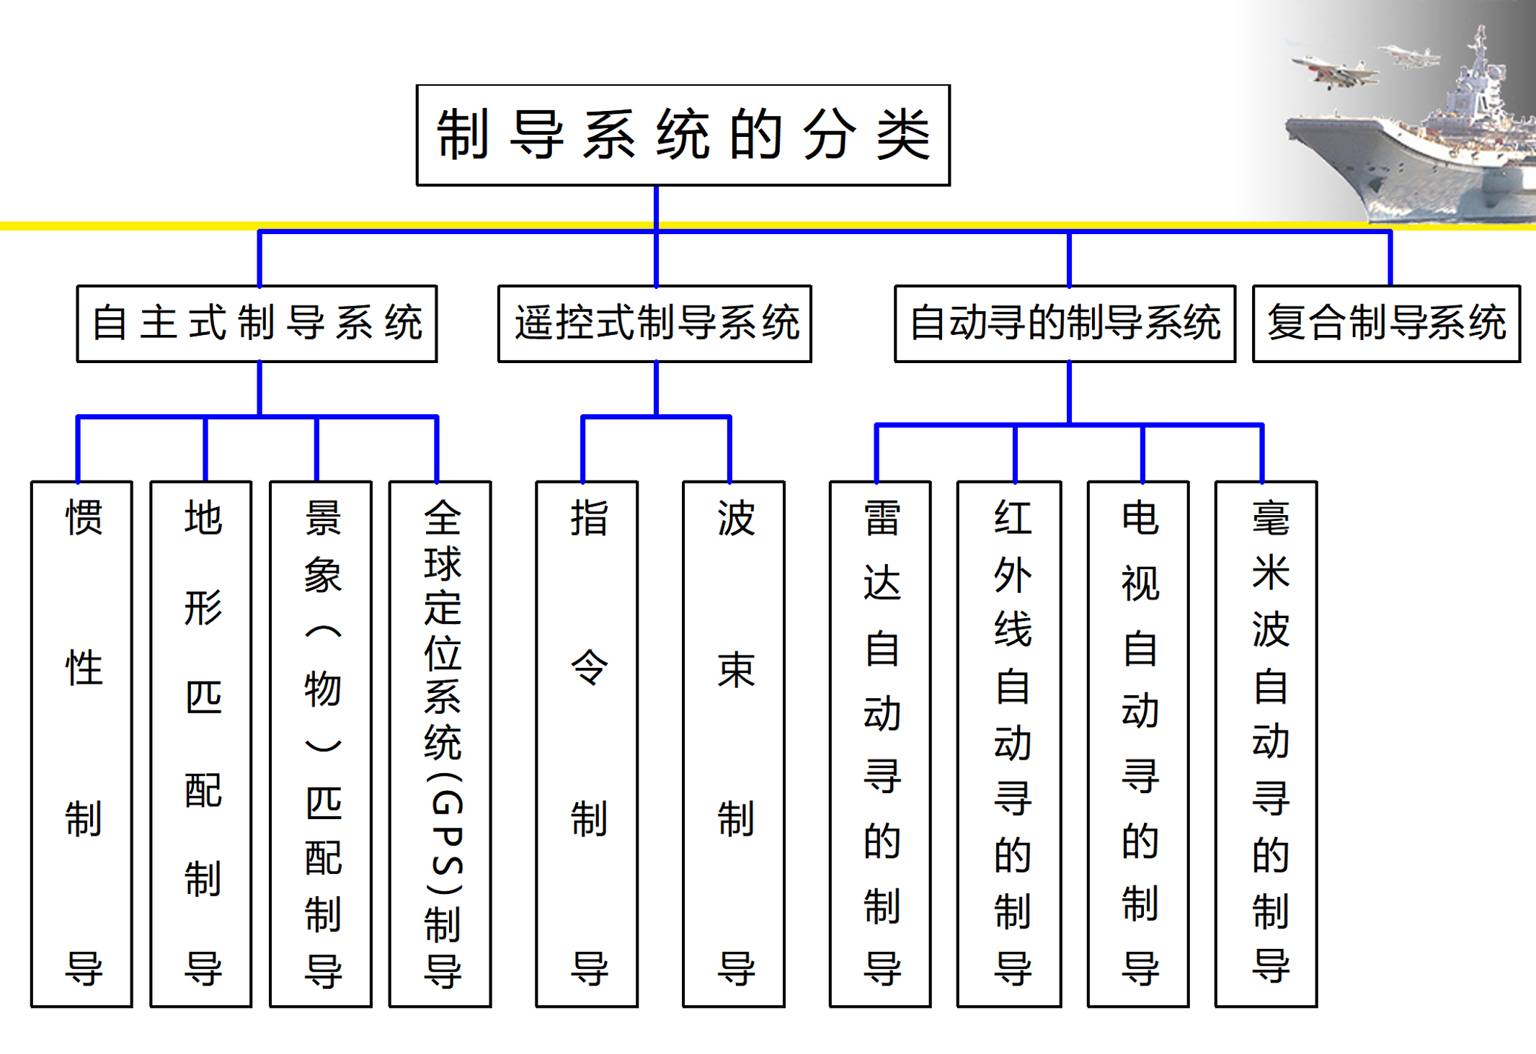

**自主式制导系统**：

1.导引信号不依赖于目标或制导站

2.测量地球或宇宙空间的物理持性，从而决定导弹的飞行轨迹

3.制导方法完全自主

4.不易受干扰

5.只适于攻击固定目标

**自主式制导系统的类型**：

1.惯性制导

2.地形匹配制导

3.景象景物匹配制导

4.卫星制导（易受干扰）

5.星光（天文）制导

6.程序制导

**惯性制导**：

基本原理：

根据物体的惯性，以测量导弹运动的加速度来确定导弹飞行弹道的制导。

测量的是加速度，调整的也是加速度

组成部分：测量装置，陀螺装置，程序装置及解算装置等。

特点：

1.不易受外界干扰；

2.不受距离限制；

3.可全天候工作；

4.同时发射的导弹数量不受限制；

5.累积误差随射程的增大而增大，制导精度不高

应用：地地中程导弹、洲际导弹、潜地导弹等

**地形匹配制导**：

基本原理：不断测出飞行下方地形的实际高度（非导弹飞行高度）并与所存数字地图做比较，以此判断路径正确与否

特点：

1.数字地图的方格越小，制导精度越高

2.地形越复杂，精度越高

3.制导精度与射程无关

4.不需连续使用，只需选择若干定位区

**景象匹配制导**：又称“数字景象匹配区域相关制导”

适合平坦地形，用于末制导

组成：成像传感器、图像处理装置、数字相关器和计算机等

景象获得：雷达、微波辐射计、光学、电视摄像、红外成像区域相关等类型

**卫星定位系统制导**：

基本原理：利用弹上的卫星定位系统接收机接收4颗以上导航卫星播发的信号来修正导弹的飞行路线，提高制导精度

特点：

1.卫星定位系统接收装置小，易作抗震抗热处理

2.系统价格低

3.无累积误差（不受射程影响），制导精度高

4.较易受电子干扰

应用：ATACMS、JSOW、JDAM、战斧巡航导弹等

**现在的卫星定位系统**：

全球导航定位系统：

美国——Global Positioning System

俄国——GLONASS

中国——北斗（2020年实现全球导航）

欧洲——Galileo

区域导航定位系统：

日本——QZSS“准天顶系统”

印度——IRNSS

**遥控式制导系统**：

基本原理：以制导站测定目标和导弹的相对位置，提供导引信号的制导方式。

特点：

1.导弹受控于制导站

2.飞行弹道可根据目标运动情况随时改变

3.适合攻击活动目标

分类（根据导引信号形成情况）：

1.指令制导

2.波束制导

**有线电指令制导**：

1.目视瞄准、手控跟踪、有线传输指令制导

特点：三点法，设备简单、不易干扰，训练射手困难，受地形限制大，导弹飞行速度较 低，射击的死区较大

2.目视瞄准、红外半自动跟踪、有线传输指令制导

特点：操作简便，攻击的死区较小，命中率较高，受导线的限制

应用：“陶”式、“米兰”、“霍特”等反坦克导弹



**无线电指令制导**：

1.无线电雷达设备制导

特点：作用距离远，制导精度高，易受干扰

应用：SAM-2、美国的“奈基”、英国的“长剑”等防空导弹

2.电视指令制导

特点：观察直观，易受天气影响，抗干扰性差，作用距离不大

应用：美国“秃鹰”空地导弹

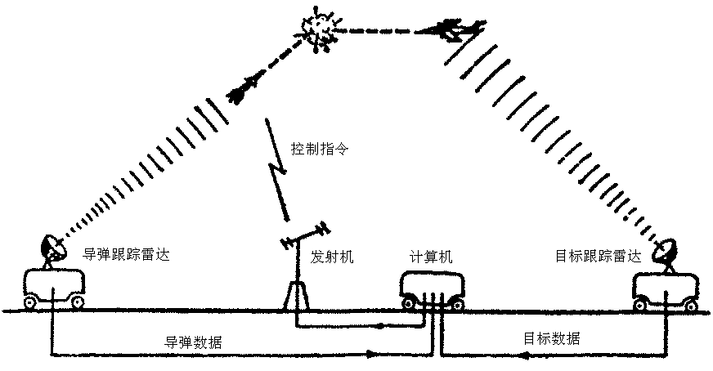

波束制导（驾束制导）：

导引信号由弹上测定偏离波束轴偏移量的装置和产生所需控制信号的装置形成

分类：

1.雷达波束制导

利用制导站雷达天线的定向辐射，在空间形成一个狭窄的锥形旋转波束。目前很少 采用。

2.激光波束制导

制导设备简单，工作可靠，对方难以干扰，适合反坦克导弹使用

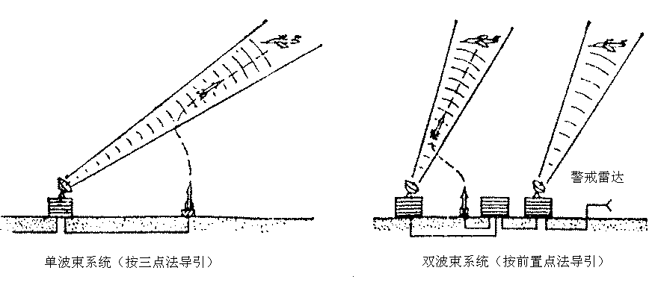

**自动寻的制导系统**：

通常是利用导弹上的接收装置接受目标所辐射或反射的某种能量而实现的。几乎可用于各种制导武器，多作为末级制导

1.红外线辐射

2.无线电波

3.光辐射

4.声波

多用于空空、地空导弹上。

自动寻的制导系统分类：

根据能量来源：

1.主动式（导弹主动向目标发射能量（电波、激光等））

发射后，仅与目标点有关

2.半主动式（能量发自设在地面、军舰或飞机上的制导站）

发射后，与制导站及目标点均有关

3.被动式（能量发自目标）

发射后，仅与目标点有关

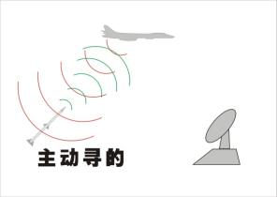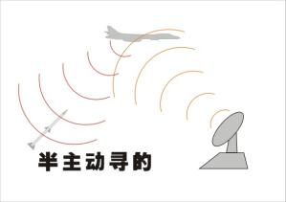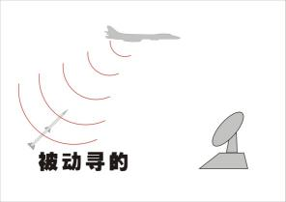

根据能量类型

1.雷达自动寻的

2.毫米波自动寻的

3.红外线自动寻的

4.激光自动寻的

5.声音自动寻的

**雷达自动寻的制导系统**:

通常为主动式。在导弹头部安装雷达导引头

优点：

1.全天候

2.可实现全向攻击，制导精度较高

3.制导距离较远

缺点：

1.易受电子干扰

2.构造复杂，重量、尺寸大，成本高

应用：

美“不死鸟”等空空导弹，美“霍克”、俄SAM-6等防空导弹

**红外线自动寻的制导系统:**被动式

优点：

1.分辨力高；抗干扰性较强；隐蔽性较好

2.设备简单，重量轻、尺寸小，成本低

缺点：

1.受天气影响大

2.不具备敌我识别能力

应用：美“响尾蛇”等空空导弹，美“小懈树”、SAM-7等防空导弹

**毫米波自动寻的制导系统**:

分主动式、半主动式、被动式三种。原理与雷达自动寻的制导系统相同。

毫米波：波长为10-1mm(f=30-300GHz)的电磁波。

主要特点：

1.受气象和烟尘的影响小，只受大雨影响

2.制导精度较低

**激光自动寻的制导**:

主要特点：

1.多为半主动式

2.制导精度极高

3.抗干扰能力强

4.成本低，体积小

5.可用于对固定或活动目标攻击

6.受气候、烟尘等影响大

应用:激光制导炸弹、反坦克导弹等

**复合制导**:

采用两种或两种以上制导方式组合而成的制导技术：

1.自主式+寻的式

2.自主式+遥控式

3.遥控式+寻的式

4.自主式+遥控式+寻的式

**导弹的四要素**

1.有战斗部

常规战斗部、特种（核生化等）战斗部

2.有动力装置

火箭发动机，涡喷、涡扇、冲压发动机

3.有制导系统

4.是飞行器:能在大气层中飞行

**其它制导武器:**

1.制导炸弹

电视制导炸弹

激光制导炸弹

2.制导炮弹

激光制导炮弹

毫米波制导炮弹

3.制导鱼雷

4.制导地雷

**导弹的分类:**

1.按作战任务的性质:

战略导弹：执行战略任务，打击战略目标

战役导弹：打击战役纵深内重要目标

战术导弹：直接支援部队战斗行动

2.按发射点与目标的关系位置:

从地面发射：地地、地空、地舰、地潜

从空中发射：空空、空地、空舰、空潜

从水面发射：舰舰、舰地、舰空、舰潜

从水下发射：潜潜、潜地、潜空、潜舰

3.按发射平台:陆基、车载、机载、舰载等

4.按射程:

近程导弹：<=1000 km

中程导弹：1000~3000 km

远程导弹：3000~8000 km

洲际导弹：>8000 km

5.按攻击目标:反坦克、防空、反舰、反潜、反辐射导弹等

6.按飞行弹道

飞航式:有翼导弹，大部分飞行轨迹近似水平线，只能在大气层中飞行。

弹道式:飞行轨迹绝大部分为自由抛物体。

**导弹武器系统**:

使导弹能完成作战任务的一套完整的设备。包括：

1.导弹

2.导弹制导系统的地面（或机上、舰上）部分

3.发射设备

4.测试设备

5.运输装填设备

6.发射控制设备

7.工程勤务设备

**导弹的组成**:

1.制导系统

2.战斗部

常规战斗部

核生化战斗部

3.动力装置

不依赖空气：液体火箭发动机、固体火箭发动机

依赖空气：涡轮喷气发动机、冲压喷气发动机

3.弹体

把战斗部、动力装置、制导系统和各种翼面连接在一起，构成一个结构紧凑、具有良好 的空气动力学外形的整体。

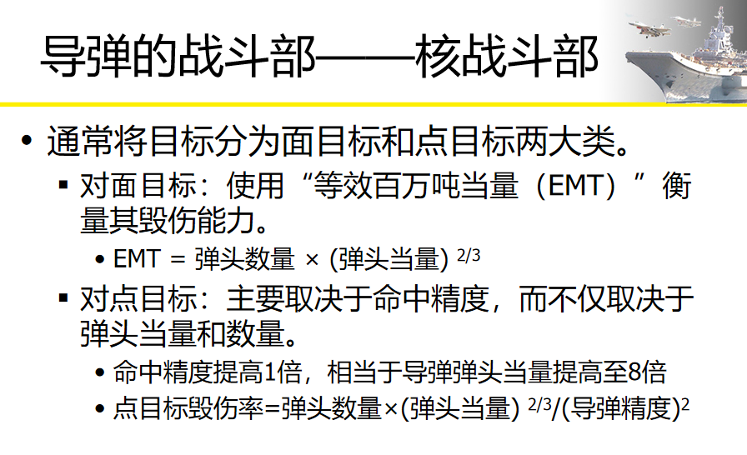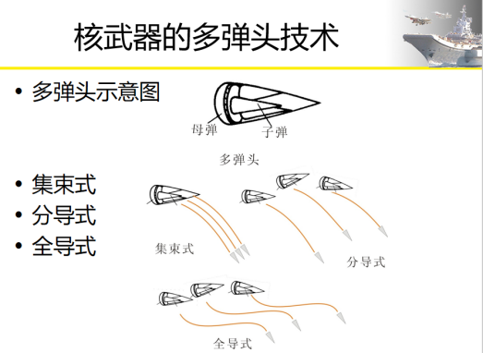

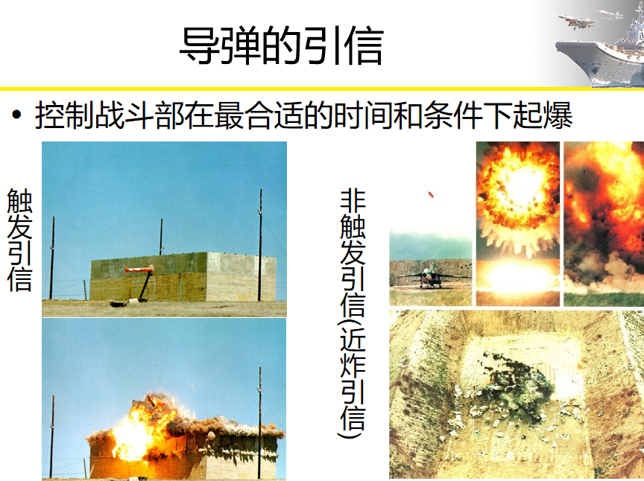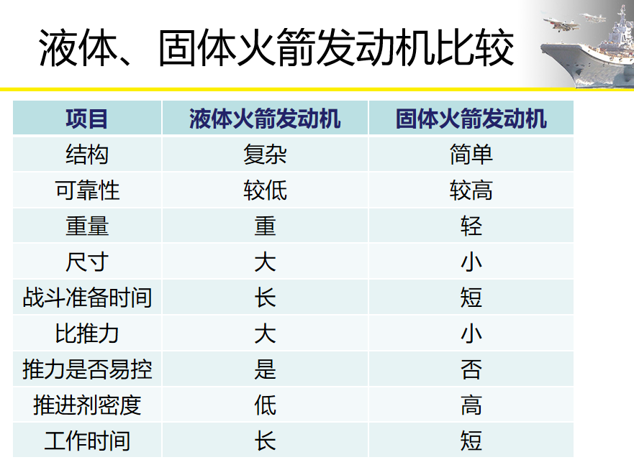

**导弹的动力装置**：

液体火箭发动机

固体火箭发动机

涡轮喷气发动机

涡轮风扇发动机

冲压喷气发动机

**导弹的导引方法**：

1.纯追踪法：

其速度向量每时每刻都指向目标。可攻击固定或活动目标。

2.比例接近法：

其速度向量的转动角速度正比于目标视线的转动角速度。多用在自动导引。

3.三点法：

导弹、目标和制导站始终在一条直线上。

4.方案飞行：

在发射前预定其飞行轨迹。

**弹道导弹的导引方法：**

飞行弹道：根据导弹能否受控、发动机是否工作分：

主动段

被动段（又分自由飞行段与再入段）

飞行的主要参数：

1.主动段终点倾角

2.比推力（每消耗1 kg 燃料所产生的推力）

**制导武器的发展趋势**：

1.提高制导武器的命中精度

研制新型制导系统

广泛采用复合制导

2.发展多种类型的弹头技术

3.向小型化、机动化发展

4.向通用化、模式化发展

**对制导武器的反制措施**：

1.利用其制导机理，干扰其制导系统

干扰GPS信号、施加有源/无源雷达干扰、通信干扰、制造浓烟，施放红外烟幕，etc.

2.利用恶劣气候

对激光制导武器：浓雾、沙尘暴等

3.设置假目标

4.火力摧毁

**中国导弹发展简史**：

57年12月，组建地地导弹训练分队

60年3月，建立第一支战略导弹营

60年底，仿制成功 DF-1

62年春，DF-2 研制成功

64年10月，第一颗原子弹爆炸成功

66年10月，导弹发射原子弹成功

67年6月，300万吨级氢弹试爆成功

**我国的导弹系列**：

地 地 导弹——东风 ( DF )

潜 地 导弹——巨浪 ( JL )

防 空 导弹——红旗 ( HQ )

空 空 导弹——霹雳 ( PL )

反 舰 导弹——鹰击 ( YJ )

巡 航 导弹——红鸟 ( HN )

反坦克 导弹——红箭 ( HJ )

**08：隐身伪装技术**

**隐身技术概述**：

1.又称“目标特征信号控制技术”Low Observability Technology

2.通过控制武器系统的信号特征，使其难以被发现、识别和跟踪打击的技术

3.综合运用电磁学、光学、声学、材料学等科学理论与技术成果的高新技术

4.隐身飞机、隐身舰艇、隐身坦克、隐身导弹……

**隐身伪装技术的发展**：

一战前：可见光领域的隐身：伪装

迷彩、烟幕、灯火、各种假目标等

二战时：雷达隐身

采用吸波涂料，电子欺骗及干扰

当代：综合运用电磁学、光学、热学、声学等技术隐身

**隐身的实现途径（以雷达隐身为例）**：

无源：

结构隐身

材料隐身

有源：

电子隐身

等离子体隐身

有源对消技术

**隐身技术的种类**：

雷达隐身

红外隐身

声隐身

视频(可见光)隐身

**雷达隐身——吸波材料RAM**：

作用：

1.吸收衰减入射的电磁波并将其转换成热能

2.或使电磁波因干涉而消失

3.或使电磁能量分散到另外方向上

按原理分：

转换型：产生磁滞损耗或介质损耗而生热

干涉型：利用相位差干涉而抵消

雷达吸波涂层、智能型隐身材料

现RAM只能有效对抗0.2～29GHz的厘米波雷达

**雷达隐身材料－结构型：**

碳-碳复合材料

含铁氧体的玻璃钢材料

充填石墨的复合材料

玻塑材料

碳纤维复合材料

混杂纤维复合材料

特殊碳纤维增强的碳-热塑性树脂基复合材料

**雷达隐身材料－非结构型**：

铁氧体吸波材料

纳米吸波材料

多晶铁纤维吸波材料

手征型吸波材料（Chiral Material）

智能型吸波材料

**雷达隐身——电子技术**：

电子对抗措施

干扰措施有有源干扰和无源干扰两种

有源对消技术

采用相干手段使目标散射场和人为引入的辐射场在雷达探测方向相干对消，使敌方雷达 接收机始终位于合成方向图的零点，从而抑制雷达对目标反射波的接收

实例：B-2上的ZSR-63电子战装备

**雷达隐身——等离子体隐身**：

1.利用等离子体发生器、发生片，或者放射性同位素在武器表面形成一层等离子云，通过设计等离子体的特征参数，使照射到等离子云上的一部分雷达波被吸收，一部分改变传播方向，从而返回到雷达接收机的能量很少，达到隐身的目的

2.采用等离子体隐身技术的飞行器被敌方发现的概率可降低99%

3.具有吸波频带宽、吸波率高、隐身效果好、使用简便、使用时间长，不改变飞机的气动外形设计、不影响飞行器的飞行性能等优点

(据说俄罗斯的 Su-57 (T-50) 隐身战机即采用了此项技术)

**红外隐身**:

重要性仅次于雷达隐身；目前主要针对被动式红外探测系统，而未来的红外探测系统将是被动、主动双制式的

主要技术途径

1.改变目标的红外辐射波段

2.降低目标的红外辐射强度

3.调节目标红外辐射的传输过程（改变红外的辐射方向和特征）

**红外隐身——飞行器:**

具体措施:

1.采用散发热量少的高函道比的涡轮风扇发动机，减少或取消加力

2.表面涂敷红外隐身涂料

3.改进发动机喷管的设计

4.强化热排气与冷气流的混合，采用新型燃料

5.采用闭合回路冷却系统

6.采用红外干扰措施

**红外隐身——坦克及装甲车**:

红外辐射抑制措施：

采用陶瓷绝热发动机，以降低红外辐射强度

发动机排气和冷却空气出口指向后方

降低内部的热耗散，以减少红外辐射

采用红外迷彩，采用水幕遮挡

**声隐身**:

目的：抑制武器系统噪声，降低对方声探测系统的探测概率

噪声源：

机械工作噪声，武器部件的运动和排气对周围介质的扰动噪声，及武器构件的振动噪声

隐身方法：

1.降低声响频率范围内的声功率

2.修改噪声的频谱特性(幅值及频率)

3.增加噪声运行途径衰减

4.对噪声采取遮挡和吸收措施

**反雷达隐身技术——途径**:

常规探测:雷达探测

非常规探测

1.无源微波探测

2.光学探测

3.声学探测

**（常规）雷达探测**:

1.加紧研究高灵敏度雷达

宽/超宽/超视距雷达，毫米波雷达、激光雷达、相控阵雷达、合成孔径雷达，等等

2.扩展雷达的工作波段(米波、毫米波等)

3.将雷达系统安装在空中或空间平台上

4.提高现有雷达的探测能力

频率捷变、低旁瓣、窄波束、多波束，等等

5.开展高功率微波武器的研究

**（非常规）无源微波探测**:

通过接收被探测目标幅射的电磁信号对其跟踪和定位

利用电台、电视台甚至民用移动电话发射台在近地空间传输的电磁波,通过区分和处理隐身目标反射的这些电磁波的信号，探测、识别和跟踪隐身目标

**（非常规）光学探测**:

美国进行的秘密研究表明，激光能有效对付目前的隐身飞机

采用大型面阵列的区域凝视技术的红外告警设备

以多元或面阵器件为核心探测器的导弹逼近紫外告警系统

激光雷达

**（非常规）声学探测**:

利用声学探测装置探测隐身飞机和导弹

由5个麦克风组成的探测器阵列可以探测8千米外的B-2轰炸机的声音，能够粗略估计 信号到达的方向

用声波探测潜艇和水面舰艇

1.中频主动／被动声呐

2.甚低频被动拖曳式阵列声呐

3.低频主动声呐系统

**软杀伤隐身导弹的技术和手段**:

1.使用有源和无源诱铒诱骗隐身导弹

2.改变隐身导弹与雷达之间的传播介质，使隐身导弹难以截获跟踪目标雷达

3.用激光致盲武器对隐身导弹进行软杀伤

4.使用人为的有源干扰，扰乱导引头上的电子设备

5.用有源干扰提前引爆隐身导弹引信

**硬摧毁隐身武器系统的技术和手段**:

包括使用常规防空武器，如歼击机、防空导弹和高炮摧毁来袭隐身目标：

预警机指挥下的常规战斗机，阻截隐身飞机

运用适当的战术，使用普通战斗机打隐身飞机（红外制导导弹是对付隐身飞机和巡航导 弹的关键武器）

利用定向能武器系统（如高能激光器）攻击隐身目标

**典型隐身武器**:

隐身飞机：

SR-71, F-117A, B-2, F/A-22，歼20，Su-57

隐身舰艇：

Lafayette

隐身导弹：

AGM-86B /129 /137

隐身坦克

**09:现代侦察技术**

**概念**:

利用各种遥感器、传感器获取目标的特征信息，直接或以波的形式传输、接收后经加工处理、分析、判读而获取情报。

包含电磁波、声学、力学侦察等范畴。

**常用军事侦察设备**:

1.望远镜（可见光，微光，红外等）

2.照相机（可见光 / 红外 / 多光谱，etc.）

3.雷达

4.夜视侦察设备

5.声呐

6.对无线电电台/雷达的侦察设备

**侦察系统的分类:**

按军事目的：

战略侦察，战术侦察

按空间地域：

地面、航空、水面、水下、空间侦察等

按途径：

电磁波、声学、力学侦察等

**侦察器材**:

包括：遥感器或传感器、显示记录设备、信息判读设备

遥感设备利用：

可见光波段（望远镜、照相机、摄像机、微光夜视仪）

红外波段（红外相机、主动红外夜视仪、热像仪）

微波波段（雷达）

显示记录设备：

图像

电子

判读设备：

常规目视判读

电子光学判读

电子计算机判读

**照相侦察**:

种类：可见光、红外、紫外、多光谱

地面照相：可见光或红外

空中照相

低空：< 1 km

高空：20 km

卫星照相

可见光

红外

紫外（雪地）

**多光谱侦察**:

将目标光谱划分成若干窄的光谱带，同时进行照相或扫描。

种类

多光谱照相

多光谱扫描

多光谱电视摄像

**夜视技术与器材:**

夜间侦察的途径

光谱转换(红外->电子图像_>可见光)

亮度增强(微光->电子图像->可见光)

夜视器材

主动式红外夜视仪

主动式红外夜视仪的主要结构:

红外探照灯

红外光学系统

红外变像管

电源

微光夜视仪

微光电视

热像仪

**主动式红外夜视仪的特点**:

发展较为成熟，造价低廉

观察效果较好

可探测红外光源

具有一定的识别伪装能力

易暴露

观察实用距离一般约300米

主要用于近距离侦察与搜索、短射程武器的夜间瞄准和各种车辆的夜间驾驶

**微光夜视仪的特点:**

被动方式工作，不易暴露

观察距离能较远

体积小、重量轻

受云、雾、星月光等自然条件影响大

识别伪装的能力弱

**微光电视:**

闭路微光电视

开路微光电视

特点与适用范围

图像清晰，视距远

可实现远距离传送和遥控摄像

耗电多，体积、重量大，操作、维护复杂

受自然环境条件的影响较大

**热像仪(红外前视系统):**

成像原理

1.将接收到的目标辐射的红外线（对应于相应温度高低）通过扫描方式（光机）或焦平 面成像

2.“光->电->光”两次转换

3.相较可见光图像，热像仪图像缺乏层次与立体感

完全被动式的红外夜视仪

工作波段：中红外 3～5 m 及远红外 8～14 m

作用距离一般可在:

1千米以内识别人，

2千米以内识别车辆，

15～20千米以内跟踪飞机

**热像仪特点**:

1.不易被对方发现和干扰

2.能实现全天候观察，作用距离远

3.具有较好的识别伪装的能力

4.图像不够清晰，分辨细节的能力较弱

5.体积、重量大，结构复杂，成本高

**反夜视技术**:

发展热红外伪装技术

1.研制能模拟植物背景全天温度变化或全天热红外特征的热红外伪装网

2.单兵热伪装器材

3.红外烟幕剂、涂层材料等

全波段伪装

在可见光、近红外、远红外、雷达波段和声、磁环境下的整体隐身功能

假目标技术

1.模拟目标外形表面散射和辐射特征，模拟武器射击的闪光、气浪、运动等特征

2.发展内装式热红外隐身技术

**对付夜视器材的基本方法**:

1.利用遮障和地形地物

2.利用复杂的气象条件

3.消除反差

4.消除温差

5.机动规避

6.实施干扰

7.火力摧毁

**地面传感器侦察**:

探测地面目标运动所引起的电、磁、声、振动及红外辐射等物理量的变化。

振动传感器

声响传感器

磁性传感器

应变电缆传感器

红外传感器

**\*激光侦察:**

激光测距机

测距范围多为20km，精度 5m

激光雷达

尚处于研制阶段

激光指示器

地面炮兵激光目标指示器

机载激光目标指示器 (LANTIRN中)

**技术侦察的物理限制**:

1.雷达穿透海水、厚实地面、建筑物、金属物品、森林等的能力严重受限，且易受干扰

2.化学、磁或声响传感器等的探测必须相当接近目标才有效

3.红外/激光侦察易受天气、烟雾、粉尘等影响

4.难以远距离跟踪小型武器，也很难跟踪居民区、森林中的士兵

5.易受假目标欺骗

**10:电子对抗技术**

**概述**:电子对抗亦称“电子战”，更确切的名称是“电磁战”。

**概念**：利用电磁能和定向能以控制电磁频谱或用电磁频谱攻击敌方的任何军事行动。

**具体**：使用己方电子设备或器材，截获、辨识、干扰、破坏敌方电子设备发出的电磁波，使敌方电子设备工作困难、性能降低、失效，直至被摧毁，同时保护己方电子设备工作正常，充分发挥战斗效能。

**电子对抗的范围（按频谱）**:

水声对抗

射频对抗

电子侦察/反侦察(隐身与反隐身)

电子干扰/反干扰

电子摧毁与反摧毁

光电对抗

**电子战的发展阶段**:

通信对抗（无线电的发明并用于军事）

雷达对抗（雷达的发明和发展）

光电对抗（光电技术的进步）

C4I (Command, Control, Communication, Computer, Intelligence)和计算机网络对抗

(敌我识别对抗)

导航对抗

信息对抗

**电子对抗的手段**:

1.电子侦察与反侦察

（隐身与反隐身）

（制导与反制导）

2.电子干扰与反干扰

（电子欺骗与反欺骗）

3.火力摧毁与反摧毁

**无线电通信对抗**:

含义：对敌方无线电通信进行电子侦察、干扰和己方无线电通信设备实施反侦察、反干扰进行的电磁斗争。

目的：阻碍或削弱敌方无线电通信，同时保护己方无线电通信设备的效能得到充分发挥。

**军事常用无线电通信**:

甚长波、长波通信

主要靠地波传播，沿海面传播最有利，具有较强的穿透海水和土壤的能力

用于对潜、地下通信和舰船导航

设备庞大、昂贵，通信容量小，不适合民用

中波通信

白天主要依靠地波，晚上依靠电离层反射的天波及地波

极易受敌方干扰

短波通信

最有用及最可靠的通信，主要依靠电离层反射天波传播

可以小功率远距离通信，近距离时则用地波传播

传播易受电离层变化影响，易被截听，易受敌方严重干扰

超短波通信

主要依靠空间波传播，适用于视距(40~50km)通信

工作稳定可靠、抗干扰能力强、设备便于携带

微波通信

主要依靠空间波和天波传播，直线传输，用于视距内通信

频段宽、容量大、传输稳定，适于数据通信

**无线电通信侦察**:

内容:对敌方各种无线电通信设施所发射的无线电通信信号和指挥联络信号进行搜索、定位、 检测、识别、记录和分析，从而获取敌方电子设备的技术参数、类别、用途、配置等。

手段:地面电子侦察站、电子侦察飞机、电子侦察船、电子侦察卫星和投掷式电子侦察器材 等。

基本任务：情报侦察、技术侦察

**通信情报侦察**:

侦听敌方各种通信和指挥联络信号，并记录敌方传送信息、密码和暗语来加以分析

获得军事情报

查明敌方无线电通信设备的类别、数量、用途、配置地点和变化情况

间接获得敌军的配置、编制和行动企图

**通信技术侦察**:

查明敌方无线电通信设备的技术性能：

通信体制、方式、频率、功率、调制方式等

为通信干扰、测向提供技术依据

特点：

侦察距离远、快速而隐蔽

受战区、气候限制较小

易受欺骗

**无线电通信干扰**:

概念：发射干扰信号，使敌方的无线电通信设备不能正常工作。是无线电通信对抗的核心。

种类：

压制性干扰

瞄准式干扰：针对敌方某个通信网（专向）的工作频率施放干扰。

阻塞式干扰：能同时干扰一个频段范围内的不同工作频率的多部电台。

半瞄准式干扰：介于两者之间。

欺骗性干扰（无线电冒充）

**有效通信压制性干扰的条件**:

1.频率对准；

干扰与被干扰信号频率一致

2.干扰功率超过被干扰信号功率；

使敌方不能从被干扰信号中检出有用信号

3.调制方式合适。

**无线电通信压制性干扰**:

瞄准式干扰

通常用于干扰敌短波通信

种类：断续、连续、自动、试探性

阻塞式干扰

通常用于干扰敌超短波通信

半瞄准式干扰

**无线电通信干扰**:

通信干扰机的原理及组成

设备及运用方式

干扰设备：普通无线电发射机、干扰附加器（仅是一个信号源）和专用干扰机三种。

运用方式：固定式,车载式,背负式,飞航式,投掷式

**无线电通信反侦察**:

控制无线电波发射的时机

控制无线电波的发射方向、范围

采用快速电报通信

采用保密通信

采用不易被侦收的通信体制（激光、微波接力通信等）

设置假电台

**无线电通信反干扰**:

提高收信端信号强度

增大发射功率、增设中继站

采用抗干扰能力强的通信方式

数字保密通信、对流层散射通信等

采用扩频技术

宽频带通信

主要形式：直接序列式、跳频式

**雷达对抗**:

含义：对敌方雷达进行电子侦察、干扰、摧毁和己方雷达反侦察、反干扰、反摧毁的战斗行动。

目的：降低或破坏敌方雷达发现和跟踪目标的能力，保证己方雷达发挥正常效能。

**脉冲雷达的基本组成与工作原理**:

雷达是利用电磁波探测目标的电子设备

基本组成

发射机、天线、接受机、天线收发转换开关、显示器、定时器、天线控制设备、电源设 备

工作原理

发射探测脉冲和接受被照射目标的回波发现目标

雷达使用密度高:据测算，一架战术飞机在作战地域上空300米以上高度飞行时，会受到来自地面800～900部雷达的探测跟踪

**雷达对抗的特点与要求**:

特点：

1.宽频带。

2.圆极化和多种极化。

3.大功率。

要求：

1.全频段、全空域的侦察干扰能力。

2.实时快速的信号处理能力。

3.能准确获取雷达的各种参数，具有掌握各种雷达“指纹”的能力。

4.综合使用多种对抗技术、对付多部雷达的能力。

5.具有多种技术储备，技术新，换代快，对雷达技术发展具有快速反应能力。

**雷达侦察**：

特点：

1.作用距离远

2.获取的目标多而准

3.预警时间长

4.隐蔽性好

局限性：

1.获得情报完全依赖于雷达的发射

2.只能测向，不能直接测距

**雷达干扰**：

含义：利用雷达干扰设备发射干扰波，或利用能反射或能衰减无线电波的器材反射或衰减雷达波。

分类：

1.有意的有源的干扰

2.有意的无源的干扰

3.无意的有源的干扰

4.无意的无源的干扰

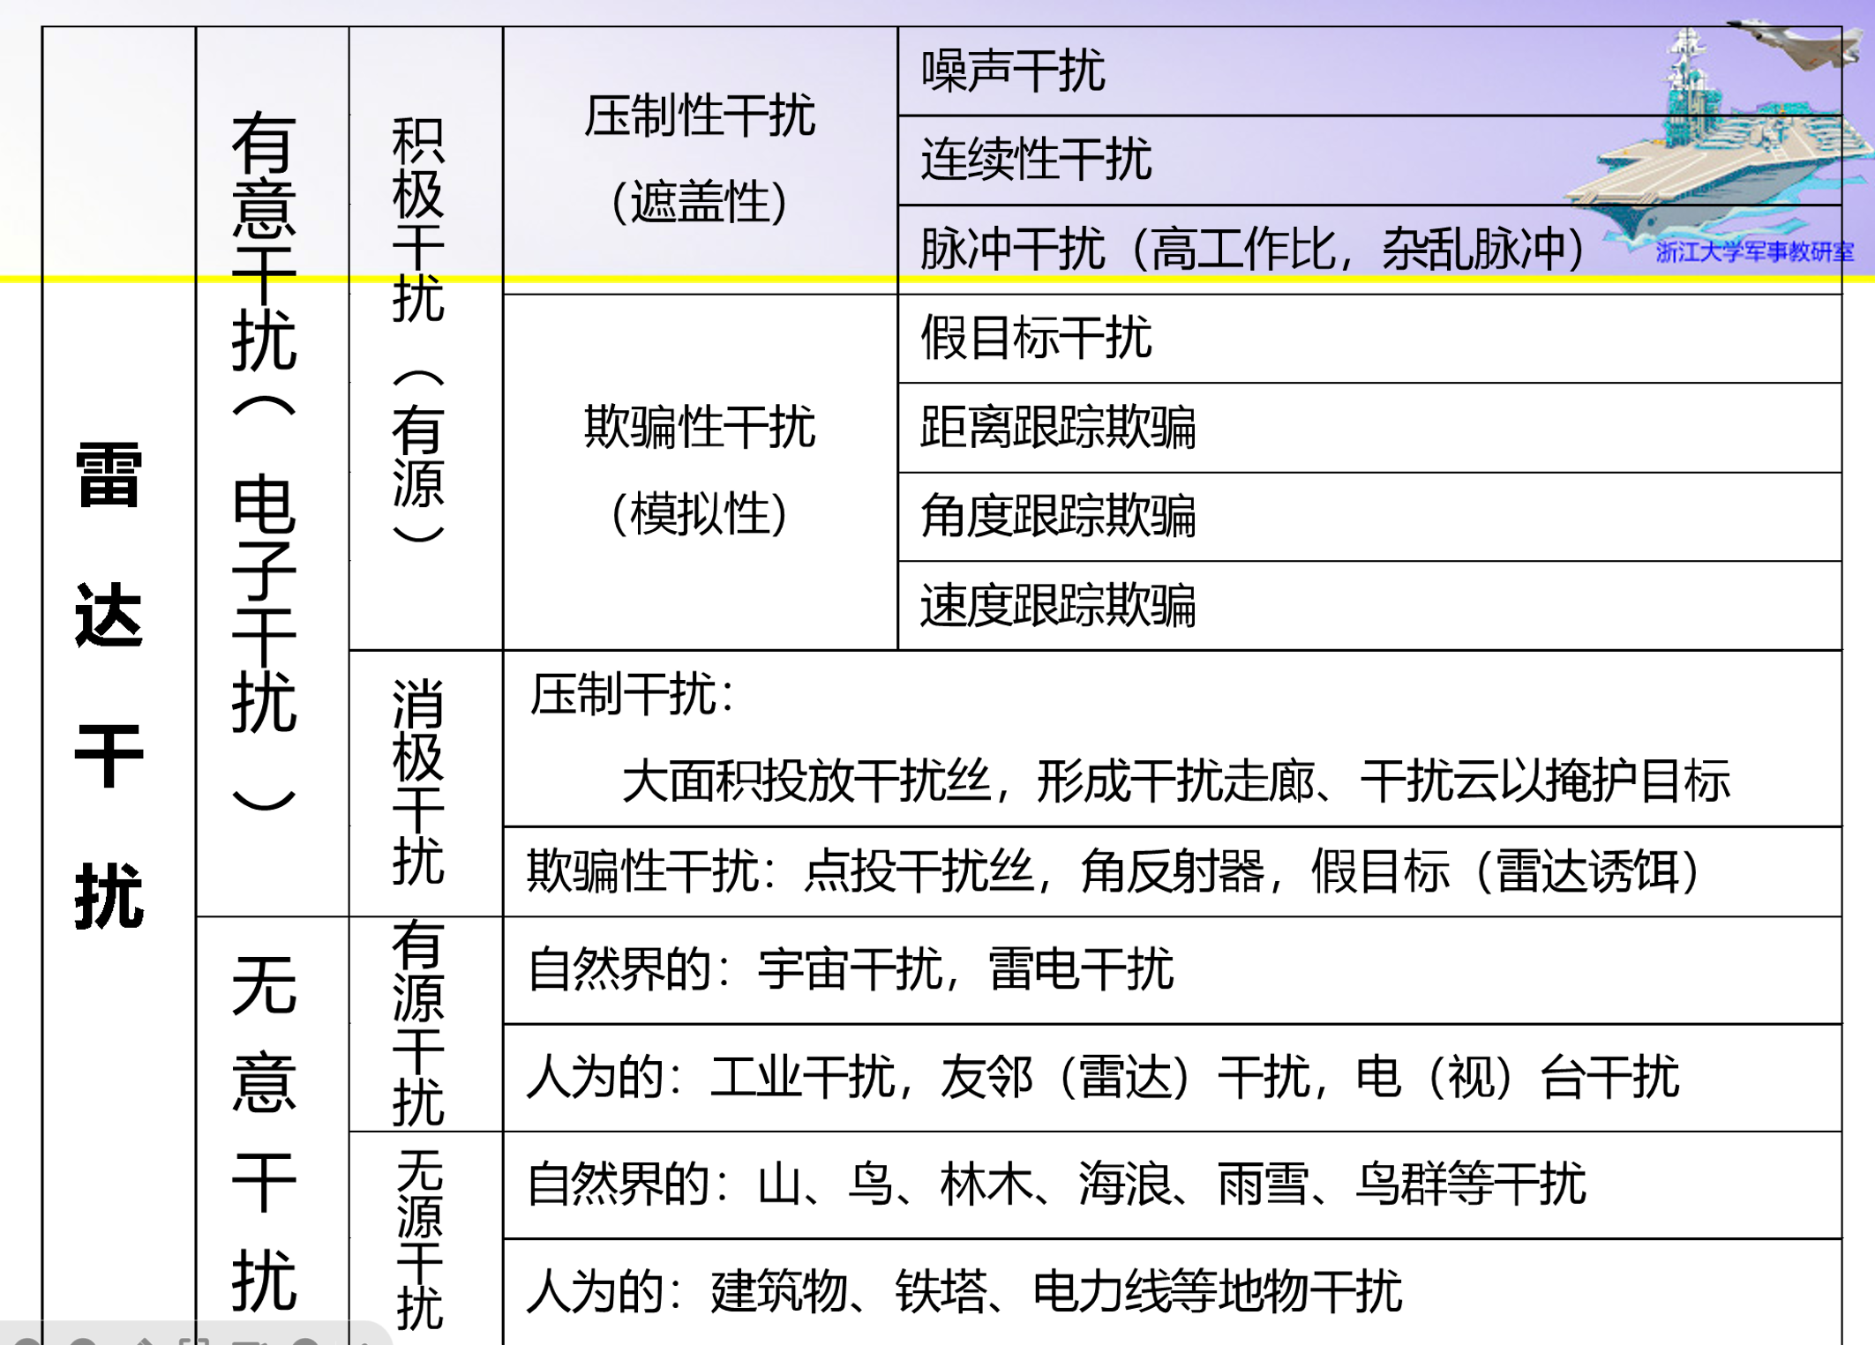

**有源（积极）干扰**：

由一定的电磁辐射源产生的干扰

有源压制性干扰

利用干扰机发射强大的干扰信号

瞄准式、阻塞式、扫描式

有源欺骗性干扰

利用干扰机发射欺骗性干扰信号

距离欺骗

角度欺骗

**无源（消极）干扰**：

利用干扰器材反射或衰减无线电波对雷达造成的干扰

反射型器材：反射无线电波的器材

箔条（锡/铝箔条、金属片/带、各型干扰丝等）、电离气悬体、角反射器（三角形、 方形、矩形、菱形、圆弧形）等，可致压制性和欺骗性干扰

吸收型器材：衰减无线电波的器材

反雷达涂层（吸收型、干涉型、谐振型、发射型，多为其综合）、伪装网及就便器 材

隐身技术

**雷达反侦察**：

控制雷达开机时间

控制雷达工作频率的使用

隐蔽雷达和新式雷达的启用必须经过批准

实施更换可能被敌侦悉的雷达阵地

设置假雷达，并发射假的雷达信号

**雷达反干扰**：

增大雷达的发射功率或增大脉冲的宽度

改变雷达的工作频率（最常用，跳频、频率捷变反干扰）

扩展雷达的工作频率

采用隐蔽扫描

提高雷达天线的方向性

采用动目标显示

**反雷达武器（反辐射导弹）：**

根据雷达辐射的电磁波而导向攻击雷达站的武器

美“百舌鸟”（Shrike）、“标准”（Standard）、“哈姆”（HARM）反辐射导弹

**外层空间的电子对抗：**

特点：适于激光和红外光谱的传播。

方法：

1.对卫星的自爆系统的干扰

2.对卫星机动发动机天线和电源的干扰

3.夺取胶卷情报

4.干扰光电系统

5.制造假信号、欺骗卫星上的接收设备。

6.干扰破坏靶场或基地的跟踪、遥控指令设备

卫星的反干扰

**电子对抗的发展趋势：**

综合运用系统对抗：C4I对抗

电子进攻的重点是C4I系统和精确制导武器

软硬两种手段紧密结合

电子对抗手段向立体化发展

电子对抗行动将具有战略性质

**10：美国入侵伊拉克**

**战争概况**：发生于2003年3月20日至5月1日（主要战事结束）

美国、英国、澳大利亚、波兰联军武装入侵伊拉克，迅速推翻萨达姆政权

2010年8月31日美国撤出全部作战部队

2011年12月18日美军全部撤离伊拉克，战争完全结束

**战争由来**：

911事件

击败塔利班政权后，美国认定伊拉克拥有大规模杀伤性武器，并与基地组织有直接联系

美国“新保守主义”(Neo-conservatism)思潮

强调政治制度的重要性，

推崇积极进取的民主制度，

对美国价值观近乎宗教般的赞美，

坚定地反对专制暴政（但有选择！）

美国总统布什的“先发制人”打击理论

邪恶轴心(Axis of Evil)：伊拉克、伊朗、北朝鲜；叙利亚、利比亚、古巴

**美英对伊开战的理由**：

1.萨达姆支持恐怖主义

2.萨达姆正在发展大规模杀伤性武器，因而既威胁美国、以色列，也威胁中东地区的稳定

3.伊拉克一再破坏关于其南部和北部禁飞区规定

4.伊拉克持续不断阻碍联合国武器核查

**战争目的 – by Rumsfeld**：

1.铲除Saddam政权，帮助伊拉克人民建立一个自治的政府

2.发现并销毁藏匿在伊拉克境内的大规模杀伤性武器以及恐怖分子

3.结束制裁，并提供人道主义援助

4.保护伊拉克的石油以及其它天然资源

**海湾危机(1990.8.2~1991.2.27)**：

原因：

1.石油政策：伊拉克指控科威特伙同阿联酋超产石油导致油价下跌，使伊拉克蒙受140亿美元的损失

2.领土纠纷：伊科之间120公里长的陆地边界有一段盛产石油的沙漠地区尚未划界，指控科威特盗采价值24亿美元的石油

3.债务问题：两伊战争期间，伊拉克欠科威特、阿联酋及其他海湾国家300亿美元债务,伊拉克认为保卫了阿拉伯国家，要求免债

**海湾危机过程**：

1990年8月2日，伊拉克10万大军越过伊科边境，迅速占领科威特全境

随即美军应沙特请求，执行Operation Desert Shield 行动，大规模进驻沙特

1990年11月29日，联合国通过678号决议，规定1991年1月15日为伊拉克撤军的最后期限，否则可采取一切必要措施

1991年1月17日，多国部队发动 Operation Desert Storm、Operation Desert Saber，至2月27日，伊拉克宣布接受安理会关于科威特问题的12项决议

**海湾危机遗留问题**：

1.对伊武器核查问题：“石油换食品”计划

2.伊科边境问题

3.战争赔偿问题

4.美英等国在伊设立“安全区”、“禁飞区”问题

5.恐怖组织问题

**美军作战理论**：

1.空地海天一体化联合作战

2.震慑论 (Shock & Awe Theory)

3.基于效果的作战 (Effects-Based Campaign)

4.网络中心战 (Network-Centric Warfare)

5.快速决定性作战 (Rapid Decisive Operations)

6.心理战

7.舆论战

**空地海天一体化联合作战**：

在扩大的战场上，综合运用陆军、空军、海军等各种作战手段和战法，积极主动地在战场的全纵深内打击并击败敌人

基本原则：主动、灵敏、纵深、协调和多能

**主动**，要点是发扬进攻精神，力争打乱敌作战节奏，左右战局，大胆行动，有独立作战 的准备；

**灵敏**，要求指挥官和士兵思维敏捷，行动灵活，力求先敌行动，避强击弱，适时机动兵 力寻求机动作战，造成有利态势；

**纵深**，即纵深展开和部署兵力兵器，在战场全纵深内同时打击敌军。并有效地保护己方 后方地域和支援部队，防敌实施纵深打击；

**协调**，即各军种、兵种、部队在决定性时间和地点高度协调一致地行动，运用综合力量 打击敌人；

**多能**，即部队具有满足多种多样任务要求的能力，可以在一切类型的军事行动中作战和 在战术战役战略三个级别上行动。

**基于效果作战**：

基于效果的作战方法是为改善联合行动的质量而进行思考的过程，共目标是为协调和同步作战部队军事行动、国家力量可以采取的外交、信息、经济等其他手段，所有这些手段都是为在联合作战筹划和执行过程中达成统一的努力。这种协调和同步是通过在管理方式、方法以及结果方面进行协作而达成的。联合武装力量司令官（JFCs）与各种机构的人员一起努力弄清国家所要达成的目标、每个机构在达成目标的过程中所扮演的角色和担负的责任，这些所要达成的目标都被转化为效果。为达到明确的效果，在作战环境中分配到作战任务的各种机构人员的行动将整合到政治、军事、经济、社会、基础结构、信息（PMESII）等多种系统中。通过使用在联合情报准各、作战战等划和评估过程中内含的基于效果作战的技术和执行程序，将能够达成战术级统一行动。

**美军最初作战构思**：

美英联军部队南北夹击，迅速占领伊拉克

南面：从沙特、科威特发起攻击

北面：从土耳其发起攻击

开战前，土耳其议会否决了允许美军从其境内向伊拉克进攻的议案

**战争过程**：

2003年3月20日，“斩首行动”：

美得到线报，称萨达姆在开会，提前发动打击

使用 F-117A、战斧导弹

意图通过消灭萨达姆使伊拉克不战而降，failed

第一次打击——“震慑”行动

3月20日10:33打响，Operation Shock & Awe

目标：Baghdad, Mosul, Kirkuk

停泊在波斯湾、红海的战舰发射战斧导弹

F-117A、B-1、B-2

10:49，白宫发言人弗莱舍证实对伊战争开始

11:15，布什发表电视讲话，正式宣布美英开始解除伊拉克武装

13:35 萨达姆在伊拉克电视台发表讲话

联军大规模空袭伊北部：3月21日，美英联军大规模空袭伊拉克北部地区

美军的一架直升机坠毁：

3月21日10:59，美海军陆战队的一架CH-46E直升机于伊科交界处坠毁，机上4名美国士兵和8名英国士兵丧生——联军的首次阵亡

3月22日14:34，英国两架侦察直升机相撞，共7名士兵丧生

美101空降师司令部遭袭：

3月23日7:00左右，遭两枚手榴弹袭击

1人死12人伤

袭击者为一美军士兵

联军在Umm Qasr受阻：

3月23日，联军在Umm Qasr遭遇伊方顽强（Stiff）抵抗，而非原先所称已占领

舆论战/心理战！

英国战斗机被击落：

3月23日14:26

美国的“爱国者”导弹在科威特边境击落一架完成任务返航的英国“旋风”（又称“狂风”）式战斗机

机上两名飞行员丧生

伊拉克俘获联军飞行员：

3月23日21:29，伊方称两架联军战斗机被击落，俘获两名飞行员

伊拉克播放战俘录像：3月23日，伊拉克播放了抓获的联军战俘的录像

伊拉克击落两架直升机：

3月24日伊拉克宣称击落两架联军直升机，并播放了其中一架的录像

被俘美飞行员上伊拉克电视：

3月24日，伊拉克电视台播放了被俘的两名美军的录像

美“爱国者”导弹阵地被炸

当地时间25日下午约3:30，在南部城市纳杰夫(Najaf)以南约38km处，一架美军F-16战机发现被“爱国者”导弹的雷达系统锁定后，便发射一枚 AGM-88 HARM 高速反辐射导弹，摧毁了爱国者导弹的相控阵雷达。

布什要求增拨747亿美元经费

3月25日，布什在国会要求增拨747亿美元的战争经费

4月9日，萨达姆塑像被拉倒标志着巴格达的沦陷

主要战事结束：

2003年5月1日，美总统布什在“林肯”号航母上宣布对伊拉克主要战事结束

并不是宣布战争结束

2004年6月28日，联军向伊拉克新政府移交政权

美军全部撤离伊拉克：

2010-08-31，美军全部作战部队撤出，“Operation Iraqi Freedom”结束，留下约5万士兵。

2010-09-01始：“Operation New Dawn”

2011-12-15，战争正式结束

2011-12-18、4:27UTC，最后一批美军撤离伊拉克，标志着伊拉克战争正式终结

战后的伊拉克：

美军占领巴格达后，伊拉克陷入混乱，普遍的盗窃、抢劫，博物馆重要文物损失惨重

勉强建立起了“民主”政府

什叶派与逊尼派之间的矛盾激化

ISIS的崛起，给中东乃至世界带来严重威胁

**经验教训**：

1.补给线存在严重弱点

2.伙伴关系的处理

3.这种战略可能看起来太有效果，以至于使美国能单独或仅依靠一两个临时盟友就可做到打击恐怖主义并改变“无赖”政权

**美国战略决策和战略指导错误**：

高估了美军入侵伊拉克战争计划的可行性，高估了军事力量所能发挥的作用

对全球和中东地区人民的反美情绪估计不足，对军事占领后伊拉克人民的反抗斗争准备 不足

美国先发制人战略两个假设：

1. 美国能获得对手能力和意图的可靠情报；

2. 美军有技术优势使战争的代价显著减少

被伊拉克战争证明已不可行

**美军作战理论存在局限性**：

1.“震慑论”、“全球力量、全球到达”、“由海向陆的机动”、“快速决定性作战”、“基于效果作战”、网络中心战并不完全成功

2.在战后重建中效果尤其有限

3.战争是复杂的、你死我活的斗争，并不能过于依赖技术情报系统及其分析结果

所获情报与实际情况往往有较大差距

**当今的信息化战争：**

仍然是初级的，不可能精确控制。

伊拉克战争也并不是完全单向透明的

美军攻入巴格达前，一直不清楚城内防御情况；后冒险派坦克突入才发现巴格达并未设 防

美军未发现大量的路边炸弹，导致大量伤亡

信息在战争地位中显著上升，但其仍是火力、机动力和防卫力量的倍增因素，而非战斗力的决定性因素

**越战后美军为何总能获胜？**

1.美军的军事技术有了革命性的发展

但仍有巨大局限性且短期内无法解决

2.美军的作战理论引领世界

陆海空天一体，信息化军队，智能化作战……

3.美军具备最丰富的作战经验，战法灵活

4.美军的对手与美军相比存在巨大技术代差

5.美军的对手缺乏抵抗意志及正确的战略战术

6.两次美伊战争并不具备普适性！

美国为什么要在韩国储存“橙剂”？

**军事技术的局限性：**

1.受物理学法则限制，传感器穿透水、金属、树木、土壤和建筑物等的能力仍将严重受限

2.无法侦察到密封良好的金属箱或运输工具里的武器

3.化学、磁或声响传感器等的探测范围仍受限制，必须相当接近目标才有效

4.从远距离上很难跟踪小型武器，也很难跟踪位于居民地和森林中的士兵

5.核材料和生物材料以及核武器和生物战剂难以被发现

6.对任何传感器而言，海洋都是不“透明”的

7.森林和城市之类的环境是高技术系统发挥效能的重要障碍

8.通信系统易遭受敌方各种类型的攻击，包括高空核爆炸